План-конспект занятия
педагога дополнительного образования
Симоновой Наталья Геннадьевны

Объединение – коллектив современного танца «Силуэт»
Программа - «Современные танцы».
Группа - 03-61.
Дата проведения: - 15.12.2023.
Время проведения: 18ч. 30 мин.
Тема занятия: «Синхронность движений. Отработка четкости и ритмичности движений».
Цель занятия: формирование и развитие чувства ритма и танцевальности.
Рекомендуемый комплекс упражнений:
1. Разминка:
- упражнения для головы: наклоны крестом, круговое вращение, повороты;
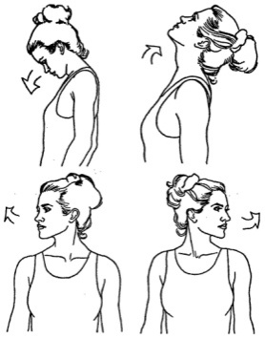
-

- упражнения для плеч: поднимание-опускание, вращение;
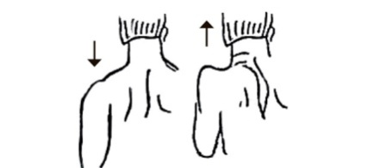
- упражнения для рук: вращение кистями, предплечьями, всей рукой;
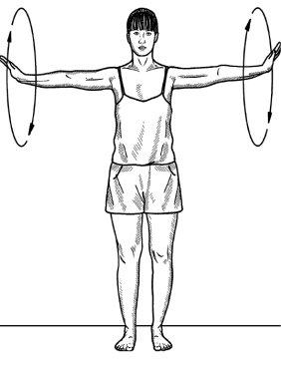
- упражнения для корпуса: наклоны вперед-назад, в сторону;
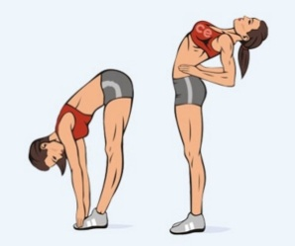
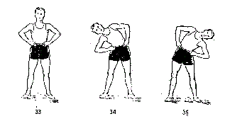

- упражнения для ног: «лошадки» на месте, перемещение с одной ноги на другую в приседе.
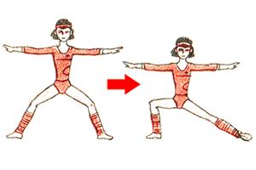
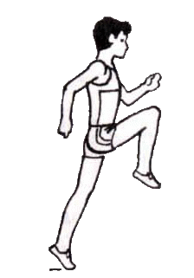

2. Синхронность движений. Отработка четкости и ритмичности движений.
Выполните все известные вам танцевальные элементы под ритмичную музыку. Повторите несколько раз. Старайтесь исполнять движения четко и ритмично, считайте под музыку во время исполнения.
3. Выполните упражнения стретч-характера:
- шпагаты правый, левый, поперечный по 5 минут каждый.
Домашнее задание:
повторение и закрепление позиций рук и ног, точек зала, шассе в сторону.
Обратная связь:
Фото самостоятельного выполнения задания отправлять на электронную почту metodistduz@mail.ru для педагога Симоновой Н.Г. или в родительский чат Telegram.

